Sucrose antalgique
Pediadol 2002
Eur J Pediatr (2014) 173:1527–1532
Arch Dis Child Fetal Neonatal Ed 2016;0:F1–F3
Cocharne 2016 et UptoDate 2016
PEDIATRICS Volume 1 39, number 1 , J anuary 2017: e2 0160955
HUG 2020

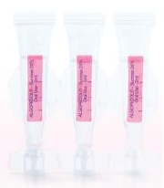
Algopedol®
contient 2 mL (32 gttes)
730 mOsm/L

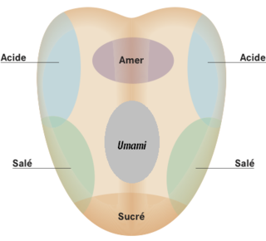
Mécanisme :
  - Production d’opiacés (controversé chez l’homme même si démontré chez le rat)
  - Purement psychologique (expliquerait l’effet immédiat).

Dosage et concentrations
- sachant que la dose et concentrations optimales restent inconnues:
  - Prématurés (HUG 2016) : Saccharose 24%
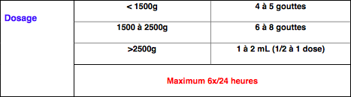
  - Dès 2 mois de vie (vaccins) : 2-10 ml sucrose 25%
  - À 14-16 mois (vaccins) : 2 ml de sucrose 50-75%.

Comment le donner :
  - Favoriser la posture en enroulement avec un soutien postural adapté
  - Déposer le sucrose goutte par goutte sur la pointe de la langue.
  - Associer avec la tétée (sein, tétine augmente l’effet antalgique) et le peau à peau.
  - Noter dans le dossier quantité et heure d’administration

Effet :
  - Début : immédiat et maximal après 1-2 min.
  - Durée : 5-7 min.
  - Puissance : -1 point en moyenne sur échelle de douleur Neonatal Infant Pain Scale (NIPS)

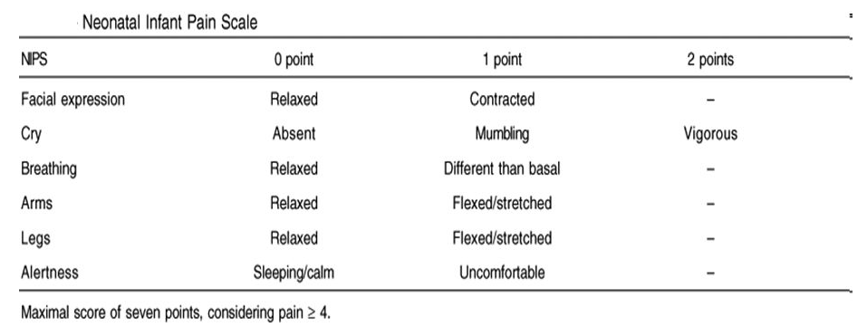

Jusqu’à quel âge cela marche?
  - Efficacité diminue dès l’âge de 1 mois.
  - Préconisé ad 4 mois de vie (10 ml sucrose 24%)
  - Des études montrent qu’un effet résiduel persiste pour l’antalgie sur les vaccins jusqu’à 16 mois (2 ml de sucrose 75%).

Contre indications :
  - Pas étudié chez préma < 27SA
  - Lésions buccales.
  - Nouveau-nés instables ou ventilés (ischémie intestinale)
  - Suspicion de NEC
  - Suspicion RGO avec fausses routes
  - Hyperglycémie traitée par insuline

